ĐỀ THI HỌC KÌ II TIẾNG VIỆT LỚP 1
ĐỀ SỐ 5
A. KIỂM TRA ĐỌC (10 ĐIỂM)
I. Đọc thành tiếng (7 điểm)
Làm anh
Làm anh khó đấy
Phải đâu chuyện đùa
Với em gái bé
Phải người lớn cơ.
Khi em bé khóc
Anh phải dỗ dành
Nếu em bé ngã
Em nâng dịu dàng.
Mẹ cho quà bánh
Chia em phần hơn
Có đồ chơi đẹp
Cũng nhường em luôn.
Làm anh thật khó
Nhưng mà thật vui
Ai yêu em bé
Thì làm được thôi.
Tác giả: Phan Thị Thanh Nhàn
II. Đọc thầm và làm bài tập (3 điểm)
Cây bàng
Giữa sân trường em, sừng sững một cây bàng.
Mùa đông, cây vươn dài những cành khẳng khiu, trụi lá. Xuân sang, cành trên cành dưới chi chít những lộc non mơn mởn. Hè về, những tán lá xanh um che mát cả sân trường.
Thu đến, từng chùm quả chín vàng trong kẽ lá.
Bài tập 1: (1 điểm) Bài đọc nhắc đến cây gì? Khoanh tròn chữ cái trước ý trả lời đúng.
A. cây đào
B. cây phượng vĩ
C. cây cau
D. cây bàng
Bài tập 2: (1 điểm) Thu đến, quả bàng như thế nào? Viết tiếp vào chỗ trống:
Thu đến, từng chùm quả...............................................................
Bài tập 3. (1 điểm) Nối đúng:
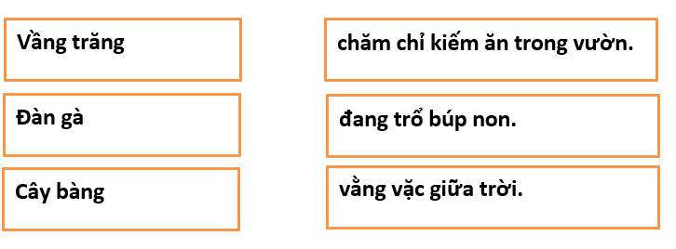
B. KIỂM TRA VIẾT (10 ĐIỂM)
I. Nghe – viết (7 điểm)
Theo lời mẹ, gấu con quay lại nói với núi là gấu yêu núi. Quả nhiên khắp núi vọng lại lời yêu thương. Gấu con bật cười vui vẻ.
II. Bài tập (3 điểm)
1. Điền vào chỗ trống c hoặc k:
Mùa thu, …ây bàng …ó quả chín lấp ló trong ...ẽ lá.
2. Viết tên ba loài cây em biết.
……………………………………………………………………………
ĐÁP ÁN ĐỀ THI HỌC KÌ II TIẾNG VIỆT LỚP 1
Bộ Kết nối tri thức với cuộc sống
ĐỀ SỐ 5
A. KIỂM TRA ĐỌC (10 ĐIỂM)
I. Đọc thành tiếng (7 điểm)
- Đọc vừa đủ nghe, rõ ràng; tốc độ đọc đạt yêu cầu.
- Đọc đúng tiếng, đúng từ, trôi chảy, lưu loát.
- Ngắt nghỉ hơi ở các dấu câu, các cụm từ rõ nghĩa.
II. Đọc thầm và làm bài tập (3 điểm)
Bài tập 1. (1 điểm) Đáp án D
Bài tập 2. (1 điểm)
Thu đến, từng chùm quả chín vàng trong kẽ lá.
B. Viết:
Bài tập 3. (1 điểm)
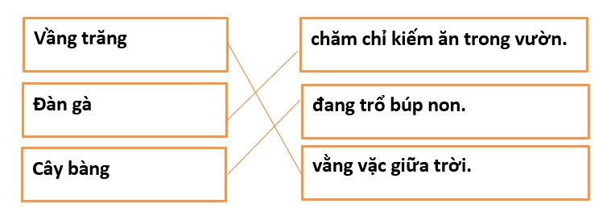
B. KIỂM TRA VIẾT (10 ĐIỂM)
I. Nghe – viết (7 điểm)
- Tốc độ đạt yêu cầu; chữ viết rõ ràng, viết đúng khoảng cách, cỡ chữ; trình bày đúng quy định; viết sạch, đẹp.
- Viết đúng chính tả.
II. Bài tập (3 điểm)
Bài tập 1. (1 điểm)
Mùa thu, cây bàng có quả chín lấp ló trong kẽ lá.
Bài tập 2. (2 điểm)
Cây xoài, cây cau, cây mít

